Nama : Agus Wahyu Prasetyo

NPM : 4521210064

Prak PBM B

Membuat App code base

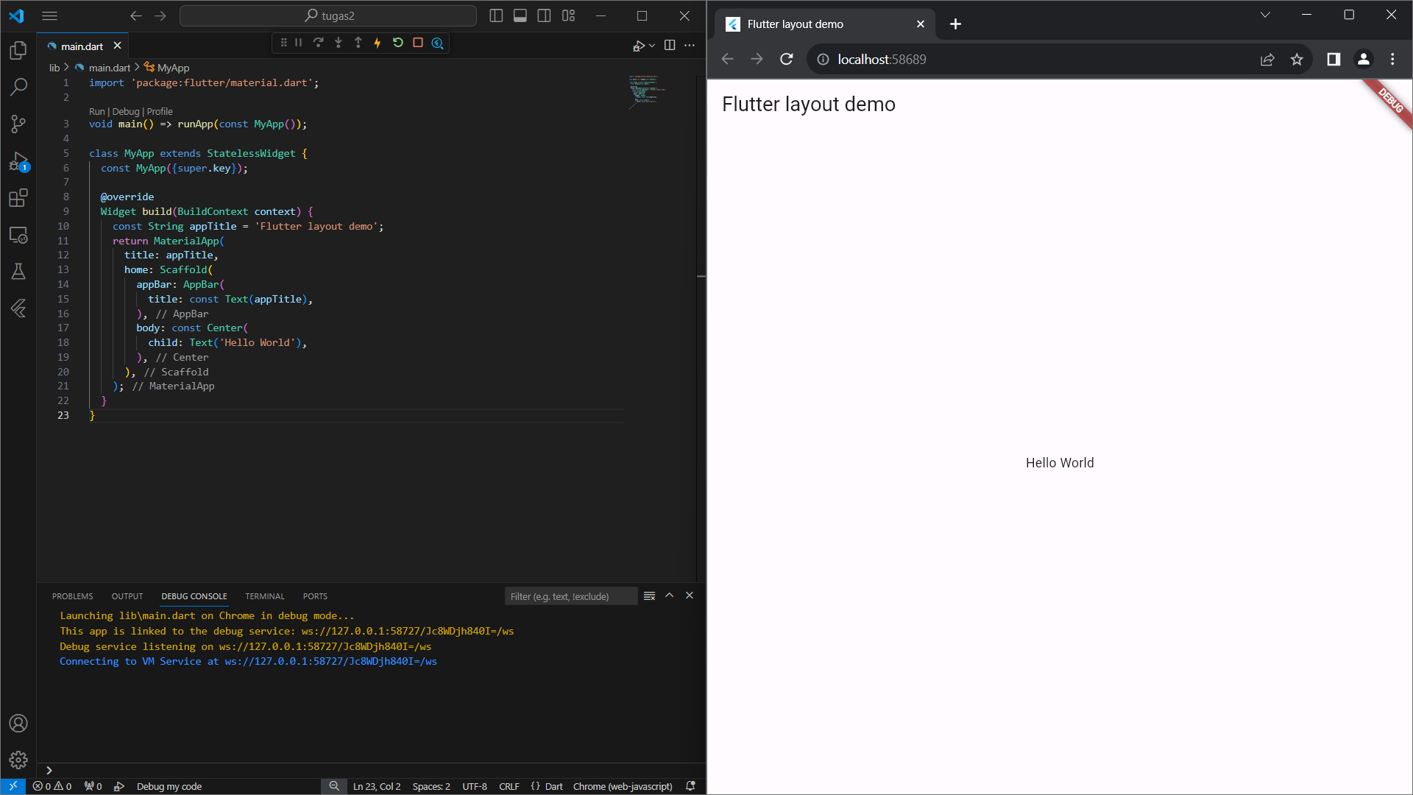

Membuat TitleSection Widget

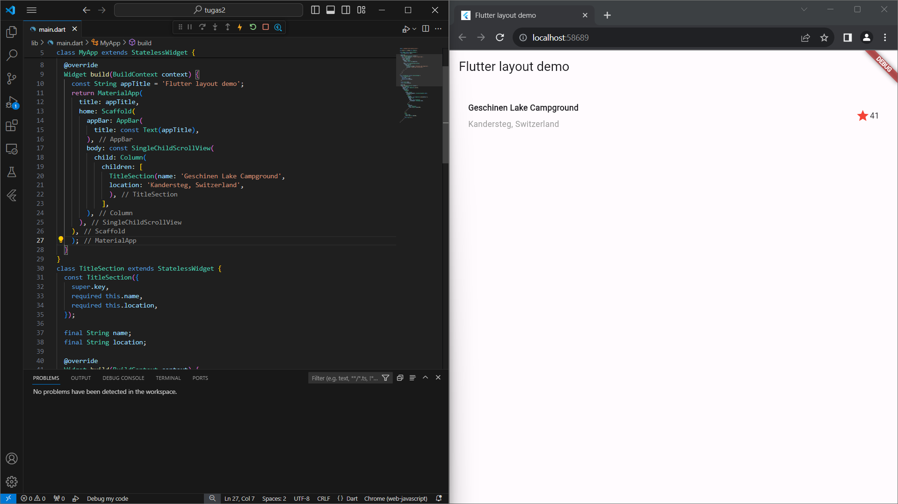

Mengganti app body ke scrolling view

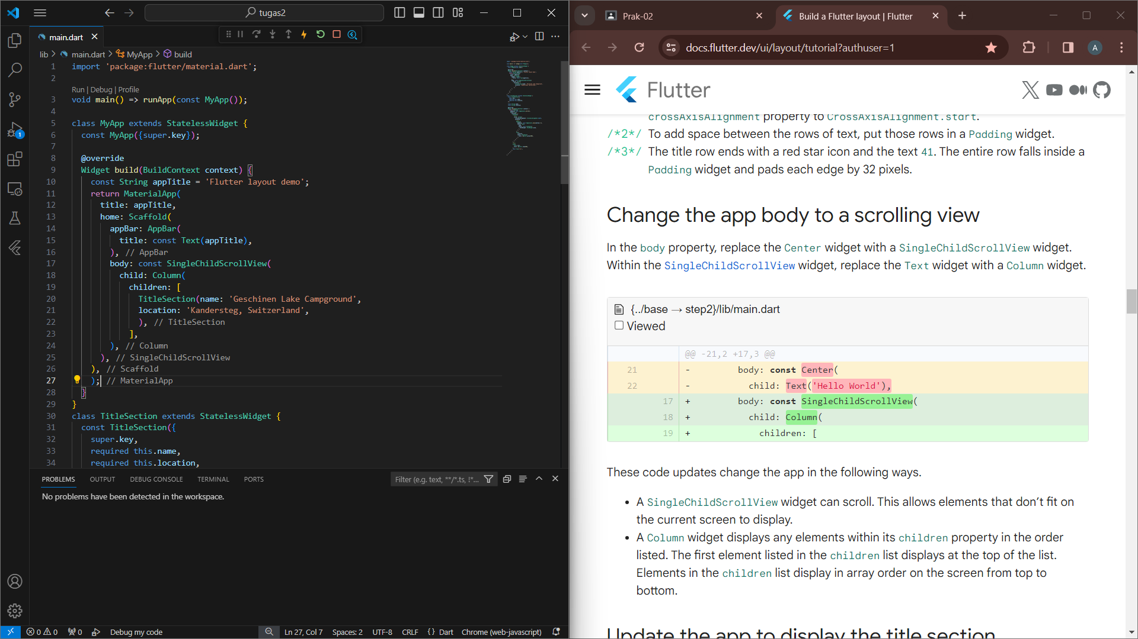

Mengupdate app ke display title section

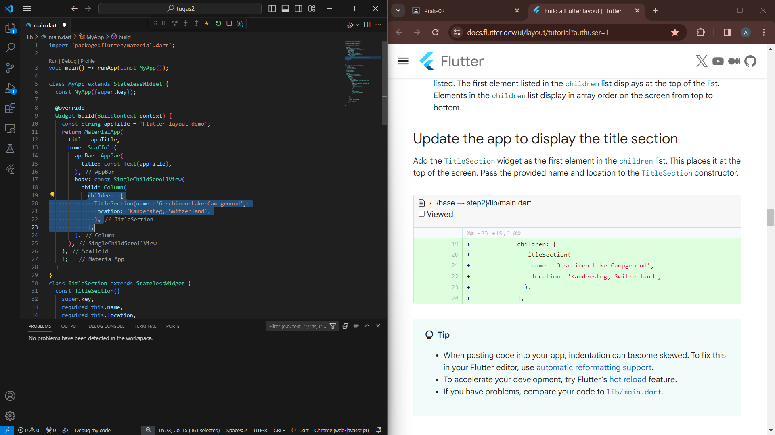

Menambahkan Widget untuk membuat buttons

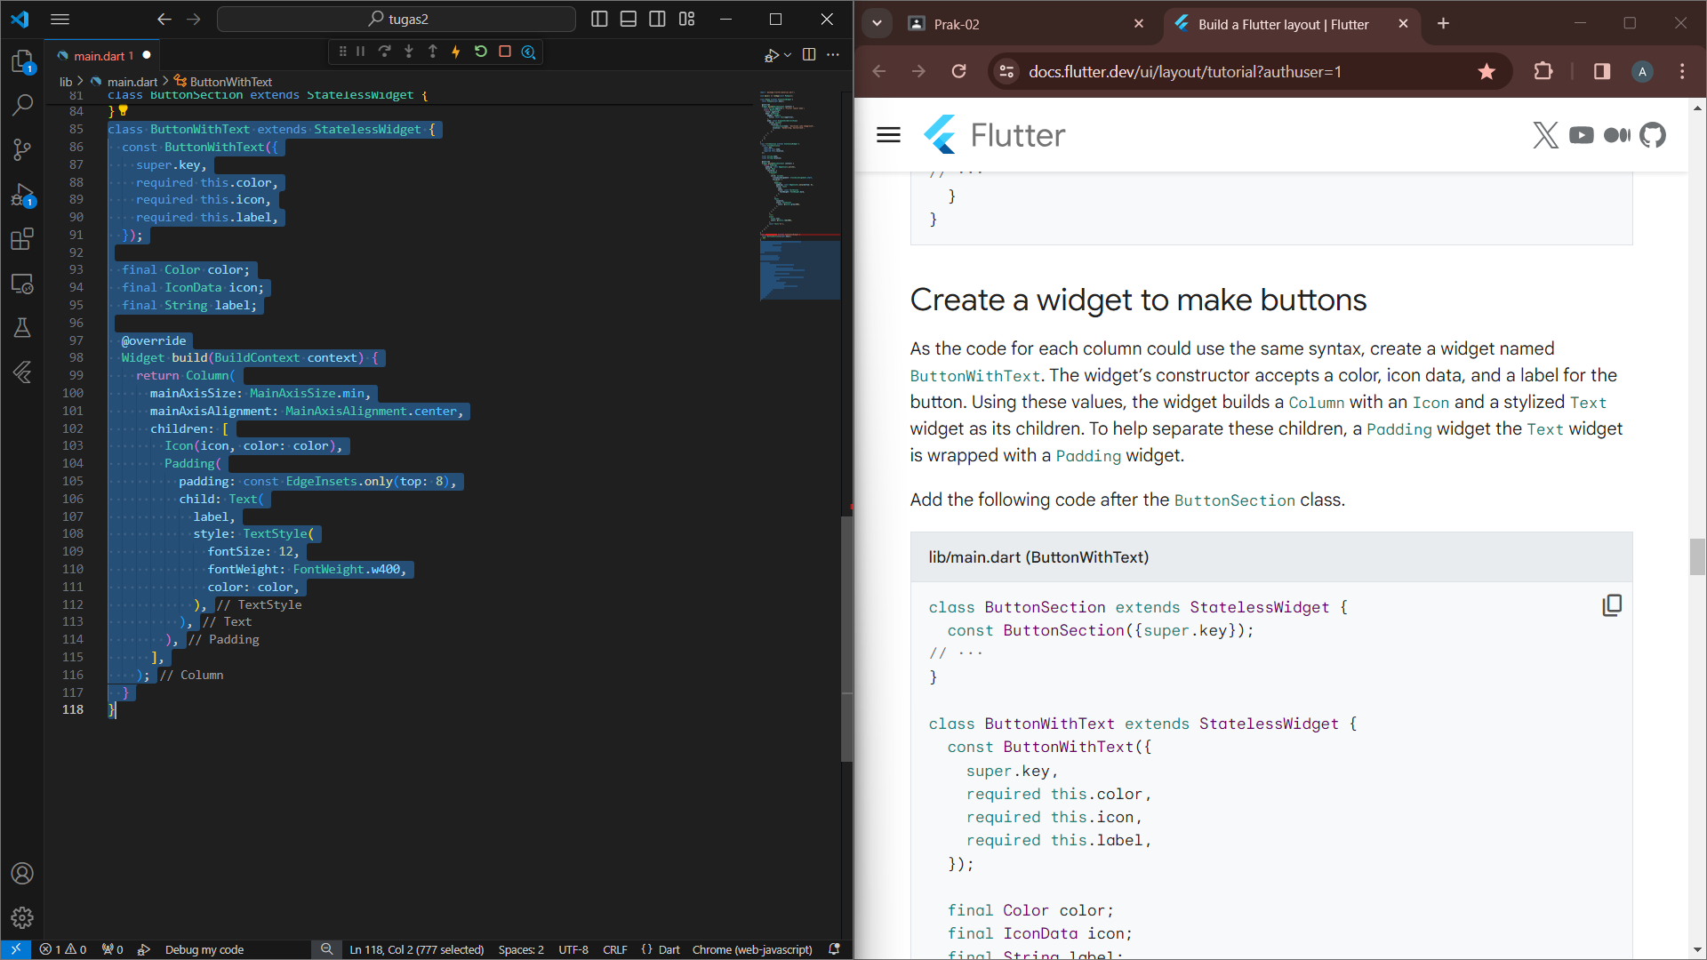

Mengubah posisi buttons menjadi “row” Widget

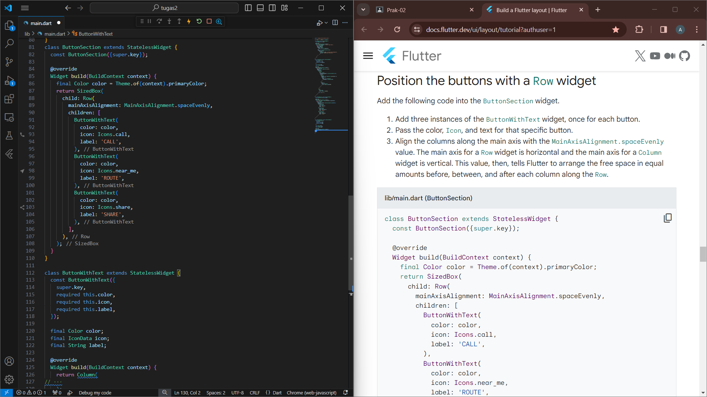

Update app ke display button section

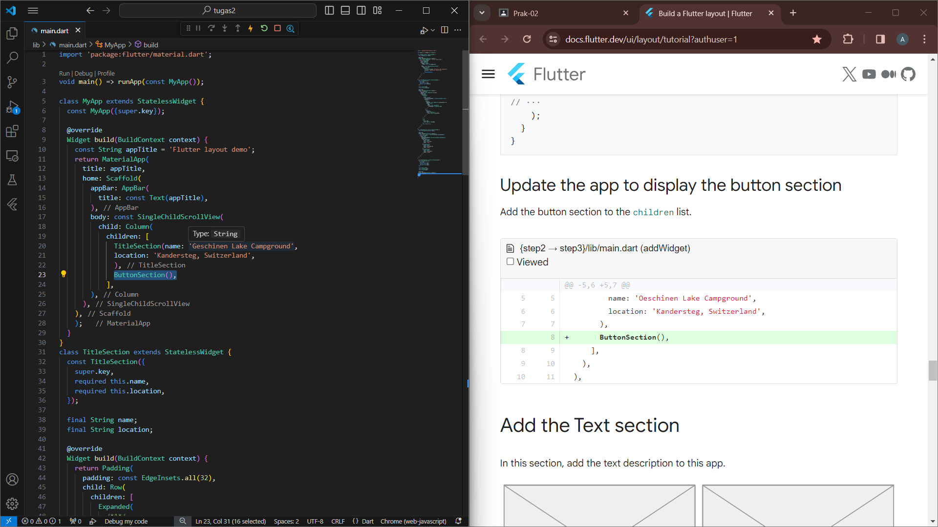

Menambahkan TextSection widget

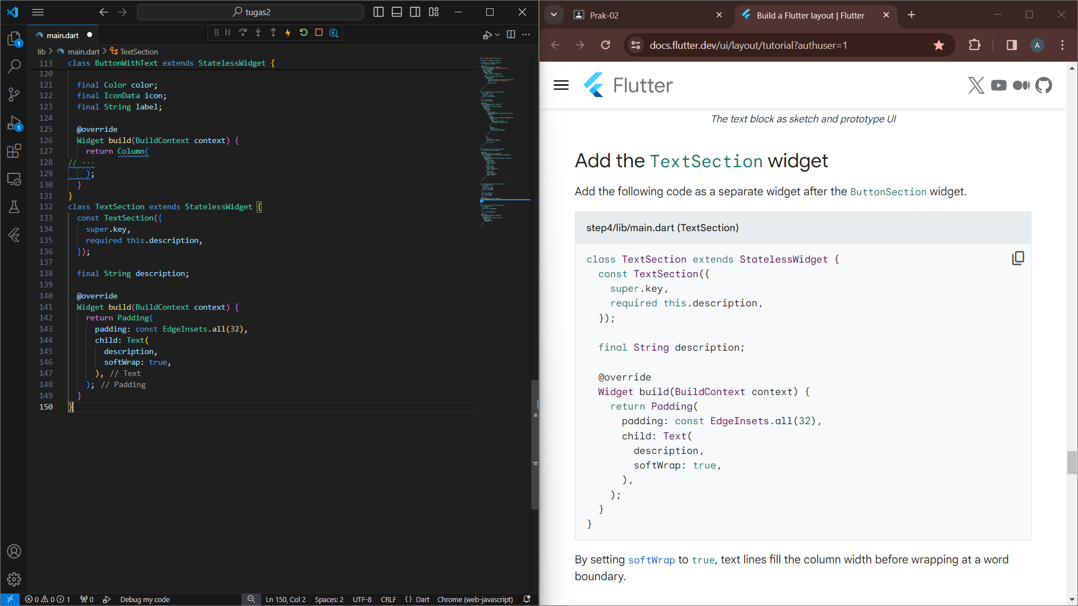

Mengupdate app ke display text section

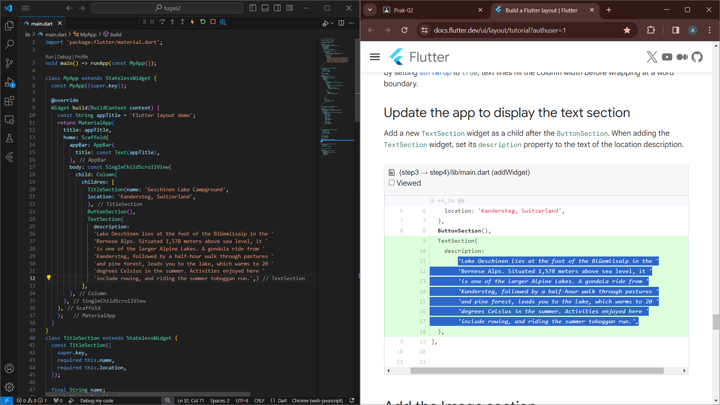

Mengkonfigurasi app untuk menggunakan gambar yang sudah disediakan

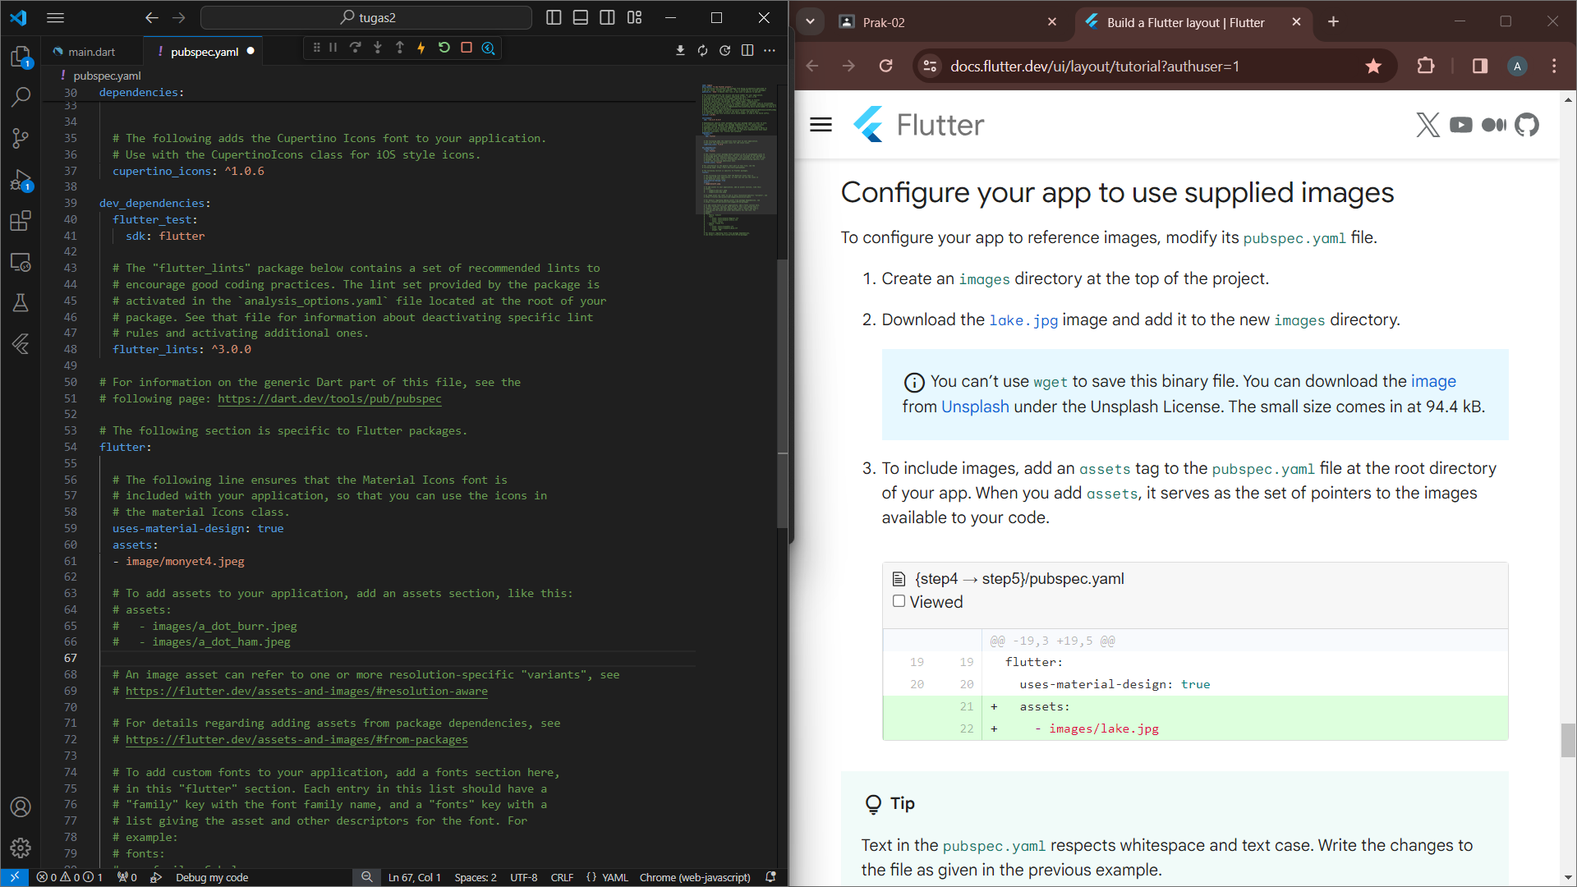

Membuat ImageSection widget

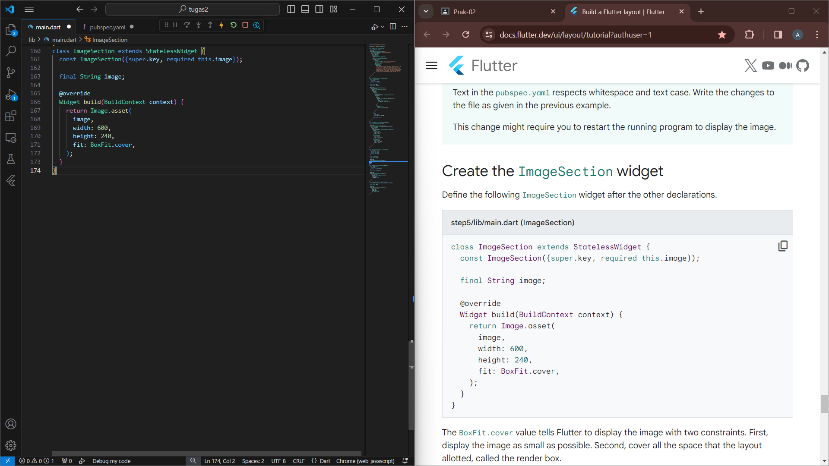

Mengupdate app ke display image section

